2015年广州市初中毕业生学业考试
物理试题
第一部分 （共36分）
一、选择题（每小题3分，每小题给出的四个选项中，只有一项最符合题意）
1．咸鱼放在冰箱冷冻室里一晚，冷冻室内有咸鱼味。这表明（ ）
A. 分子间存在引力 B. 分子不停地运动
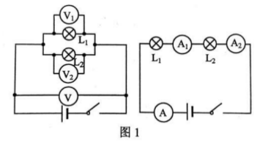
C. 分子间存在斥力 D. 温度越低，分子运动越慢
2．图1所示电路，L₁的电阻比L₂的大。开关闭合，灯均发光，则（ ）
A. V示数等于V₁示数
B. V₁示数大于V₂示数
C. A示数大于A₁示数
D. A₂示数大于A₁示数
3．把餐巾纸摩擦过的塑料吸管放在支架上，吸管能在水平面自由转动。如图2所示，手持带
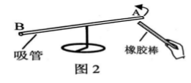
负电的橡胶棒，靠近吸管A端，A端会远离橡胶棒。实验中（ ）
A. 吸管不带电
B. 吸管带正电
C. 摩擦时，吸管得到电子
D. 与吸管摩擦的餐巾纸一直不带电
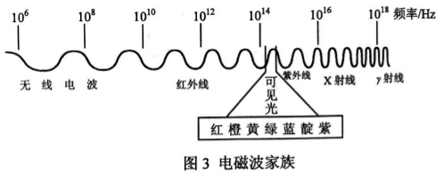
4．图3是电磁波家族，真空中各种电磁波的传播速度相同。某类恒星温度较低，呈暗红色；另一类恒星温度极高，呈蓝色。根据所给信息可推测（ ）
A. 红外线波长比蓝光波长短
B. 红光与X射线都是电磁波
C. 恒星温度越高，发出的光频率越低
D. 真空中红光比无线电波传播速度大
5．如图4所示，相同的水下录音装置A、B录下在海里同一位置的鲸发出的同一段声音。A录到的有高、低音，B 录到的只有低音。由此可以推测：在海洋中能传播较远距离的声音是（ ）
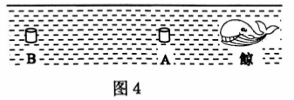
A. 频率较低的
B. 音调较高的
C. 能量较小的
D. 响度较小的
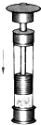
6．如图5所示，在一个配有活塞的厚玻璃筒内放一小团硝化棉。迅速下压活塞，硝化棉燃烧。下列说法正确的是（ ）
A. 迅速向上抽活塞，硝化棉也能燃烧
B. 此实验只通过热传递改变筒内空气的内能
C. 下压活塞的过程，空气的内能转化为活塞的机械能
D. 硝化棉燃烧，是因为玻璃筒内空气的温度升高，内能增大
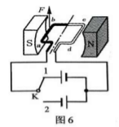
7．如图6所示，线圈abcd位于磁场中。K与1接通时，ab段导线受磁场力F的方向向上；当K改为与2接通时，ab段导线受磁场力（ ）
A.方向向下
B.方向向上
C.为零，因为电源反接
D.为零，因为电路一定是断路
8．通过热传递，某物体从固态变为液态。图7是该过程物体的温度随时间变化图像。下列说法正确的是（ ）
A.这是非晶体
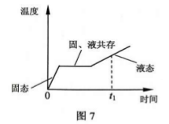
B.此过程是液化过程
C.t=0时刻物体内能为零
D.0~t₁这段时间，物体要吸热
9．图8所示玻璃管两端开口处蒙的橡皮膜绷紧程度相同。将此装置置于水中，图9中的哪幅图能反映橡皮膜受到水的压强后的凹凸情况（ ）
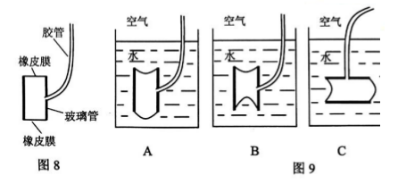
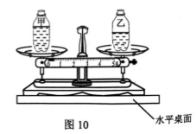

10．规格相同的瓶装了不同的液体，放在横梁已平衡的天平上，如图10所示，则（ ）
A.甲瓶液体质量较大 B.乙瓶液体质量较大 C.乙瓶液体密度较大 D.两瓶液体密度相等
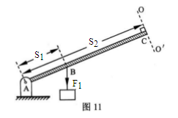
11．AC硬棒质量忽略不计，在棒的B、C两点施加力F₁、F₂，F₂的方向沿OO’线，棒在图11所示位置处于平衡状态。则（ ）
A.F₁＜F₂
B.F₁＝F₂
C.F₁力臂小于s₁
D.F₂方向沿OO’线向下
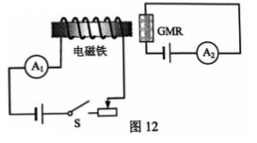
12．巨磁电阻（GMR）在磁场中，电阻会随着磁场的增大而急剧减小。用GMR组成的电路图如图12所示，S断开，A₂有示数，电源电压恒定。则（ ）
A.S闭合时，A₂示数减小
B.S闭合时，A₂示数不变
C.A₁示数减小时，A₂示数不变
D.A₁示数增大时，A₂示数增大
第二部分（共64分）
二、填空 作图题（共25分）
13．如图13所示，墙壁上的平面镜前立有一硬杆。
（1）画出杆顶A点在平面镜中的像
（2）若杆在2s内右移1m，杆移动的速度是 m/s。杆的像相对镜向右还是向左移动？ 移动时，杆的像大小会变大，变小还是不变？
14.（1）在图14中标示出物距 。
(2)画出图14中所示的两条光线经凸透镜之后的光线
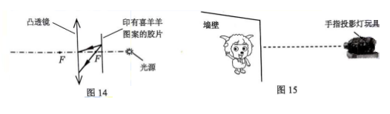
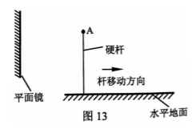

15.墙上的喜羊羊是实像还是虚像？_____________.该像相对于物是“正立”还是“倒立”的？_____________
16.小球在没有空气阻力的情况下，沿无摩擦轨道运动
（1）如图16所示，小球从A点静止释放，小球到达C点时速度是否为零？ 。
（2）将轨道BC段改为水平，如图17所示，小球仍从A点静止释放，小球经过M点时的机械能大于、小于还是等于其在A 点的机械能？ .以小球经过M点时为计时起点，大致画出小球在MN段运动的速度-时间图像。

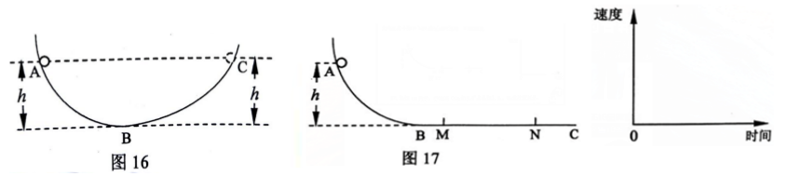
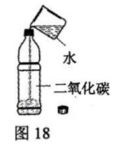

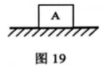
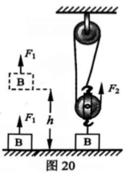
17．如图18所示，往装满C0₂的软矿泉水瓶加水，迅速拧紧瓶盖，震荡后C0₂溶于水中，生成碳酸，矿泉水瓶变瘪，瓶变瘪表明瓶内气体压强 瓶外气体压强（选填“大于”、“等于”、“小于”），而瓶外的气体压强 ，因此推测瓶内气体压强与反应前相比 （后两空选填“变大”、“不变”、“变小”）
18.图19中质量为10kg的物体A静止在水平地面，与地面接触面积为0.2m²，A所受重力为 N，A对地面的压强是 Pa（g=10N/kg）
19.如图20所示，手用F₁的力直接将物体B匀速提升h，F1做功为300J；若借助滑轮组把B匀速提升相同高度，滑轮组机械效率是30%，则F₂做功为 J.
三、解析题（共24分）
解析题应写出必要的文字说明、公式和重要演算步骤。只写出最后答案的不能得分。有数值计算的题，演算过程及结果都要在数字的后面写上正确的单位。
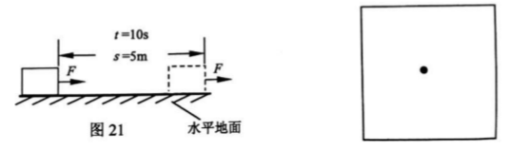
20、如图21所示，用水平向右的力F拉着物体，使其匀速直线运动了5m,运动时间为10s. F做功的功率是50W。这段时间
（1）F做了多少功？
（2）F多大？
（3）在方框图内画出物体运动时的受力示意图（以“黑点”代表物体）。
（4）物体受到的摩擦力多大？

21、（1）电热水壶的加热电阻R两端电压为220V，加热功率1100W。求通过R的电流是多少？R的阻值是多少？

（2）体积为1×10⁻³m³的水质量是多少？这些水从30℃加热到80℃要吸收多少热量？

（3）图22的电热水壶有两个开关S₁、S₂。水达到100℃时沸腾，沸腾了一会后，壶内积聚大量水蒸气使S₁自动断开，停止加热；若某种原因使S₁不能断开，水会烧干，直至壶的温度升高到125℃时S₂自动断开，才停止加热。为实现上述功能，应采用图23中的哪幅电路图？ 。

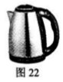

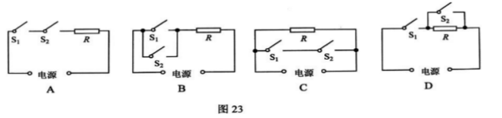

（4）若壶盖未合上，水会一直沸腾，但壶不能自动断电。这是因为壶内水蒸气量不足导致哪个开关无法自动断开？ 。水烧干前，为什么壶的温度不会达到125℃？ 。
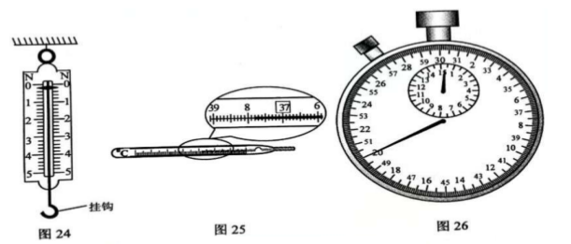
四、实验探究题（共19分）
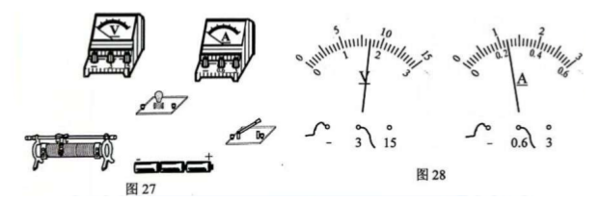

22、（1）图24中未挂重物的弹簧测力计的示数是 N，若没作任何调节，就把重1N的钩码悬挂在它的挂钩上，则测力计示数大于、等于还是小于1N？
（2）图25体温计的示数是 ℃
（3）图26停表的示数是 s。
23、测量小灯泡的电功率实验（小灯泡额定电压2.5V）。
（1）请根据实验目的，连接图27的电路。
电路正确连接后，电压表、电流表的示数及灯泡亮度如下表：
数据序号 | 1 | 2 | 3 | 4 | 5
电压U/V | 3.0 | 2.5 |  | 1.4 | 0.4
电流I/A | 0.30 | 0.28 |  | 0.22 | 0.12
灯泡亮度 | 很亮 | 较亮 | 亮 | 暗 | 看不到发光
（2）第3次实验的电压表、电流表示数如图28所示，请把实验数据填写在表中。
（3）哪次实验灯泡正常发光？ （填写数据序号）
（4）第5次实验看不到灯泡发光，电路是否断路？ 。判断的依据是什么？ 。
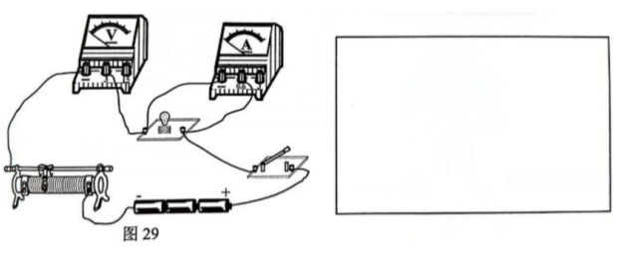
（5）小明实验时，连接了如图29所示的实物图，接线有错误。在方框内画出与图29连接情况对应的电路图。

（6）若图29所示电路，只是接线有错误。闭合开关，灯亮吗？ 。电压表指针是否有偏转？ 。
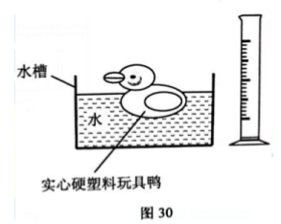
24、除图30中的仪器外，还可提供足够的水（密度为ρ_{水}），测量漂浮在水面的玩具鸭所受重力。简要写出合理方案（可用画图或文字表述），并用题目所给及所测的物理量推导出玩具鸭所受重力的表达式（玩具鸭不能放入量筒）。

2015年广州市中考试卷物理试题答案与解析
第一部分 选择题
1、【答案】B
【解析】冷冻室有咸鱼味，说明咸鱼上面的气味分子已经运动到了整个冷冻室，所以属于分子的无规则运动，所以答案选择C。
考察分子的动理论。考查学生对分子动理论的应用。难度：较易
2、【答案】A
【解析】在并联电路中，各支路两端的电压相等，故V=V₁=V₂;在串联电路中，各处电流都相等，所以I=I₁=I₂，综上两个知识点，各电压表，电流表之间的示数都相等，答案选A
考察并联电路电压的特点，串联电路电流的特点。考查学生对对串并联电路特点的掌握。难度：较易
3、【答案】C
【解析】提示“A端远离橡胶棒”和图2所示，根据知识点“同种电荷相互排斥”可知A端肯定带点，而且带和橡胶棒相同的电荷（负电荷），这样就排除A.B.D答案，答案选C，同时也考察了摩擦起点的实质，得到电子的物体带负电荷。
【方法技巧】根据所学电学知识点，排除错误的三个，得出正确答案，用排除法
考察电学中的电荷之间的相互作用规律；摩擦起点的实质。考查学生对电荷间相互作用规律的应用。难度：中偏易
4、【答案】B
【解析】A 波速=波长×频率可知，波速相同，波长与频率成反比，红光比蓝光频率低，所以红光波长比蓝光波长长，答案A错误。 B 红光与X射线都是电磁波的一种，所以B答案正确。 C 温度低呈红色光，温度高呈蓝色光，根据图3红光比蓝光频率低，所以温度越高，发出的光频率越高，答案C错误。 D 根据题目提示，真空中各种电磁波的传播速度相同，所以D答案错误。
考察电磁波的波长，频率和波速之间的关系。考查学生应用电磁波知识解决问题的能力。难度：中偏易
5、【答案】A
【解析】音调表示声音的高低，题目所说的高音，低音就是指声音的音调，A在近处能录到高音低音，B在远处只能录到低音，说明音调低的声音传播的远，音调的高低与声音振动的频率有关，频率越低，音调越低，所以音调低的传播的距离远，所以答案是A。
考察声现象中的乐音知识点的考察，考查学生对乐音三大特征的理解应用。难度：适中
6、【答案】D
【解析】图5是课本上的演示实验，是通过压缩对筒内空气做功，使筒内空气内能增加，温度升高，达到硝化棉的着火点燃烧，所以答案选D
考察改变物体内能的两种方式。考查学生应用物理知识解释现象的能力。难度：中。
7、【答案】A
【解析】通电导体在磁场中的受力方向与电流的方向和磁场的方向有关，只改变电流方向或磁场方向，受力方向发生改变，在题目中，没有改变电流方向，K接1改成K接2，只改变了电流的方向，所以受力方向改变，原来方向向上，K接2后方向向下，答案选A.
考察通电导体在磁场中受力方向与电流方向之间的关系。考查学生分析电路图的能力。难度：偏易
8、【答案】D
【解析】晶体与非晶体的区别在于有没有熔点，这在图像上也是根据有无熔点来区分的，题目图上有熔点所以是晶体A答案错误。B根据图可知是晶体熔化图像，B答案错误。C一切物体都具有内能，内能有无与温度无关，所以C答案错误。D熔化是吸热的过程，所以D答案正确
考察物体熔化图像的特点。考查学生观察，分析物理图像的能力。难度：适中
9、【答案】B
【解析】在液体内部想各个方向都有压强，橡皮膜收到水的压强会向内凹陷，所以答案选B
考察液体压强方向。难度：中偏难
10、【答案】C
【解析】由图10可知，天平平衡，说明甲乙两种液体的质量相等，所以排除A.B答案，甲液体的体积大于乙液体的体积，根据密度的公式:ρ=m/V可知，甲的密度小于乙的密度，所以答案选C.
考察密度知识，根据密度公式，密度大小等于质量与体积的比值。考查学生队伍里公式的应用能力。难度：中偏上。
11、【答案】C
【解析】A.从A点作F₁的垂线也就是力臂，发现F₁的力臂小于S₁,所以直接得出答案C
考察杠杆平衡条件，力臂作法。考查学生作图画力臂的能力。难度： 中.
12、【答案】D
【解析】A 有图可知，S闭合，电磁铁通电，电流变大，电磁铁磁性变大，巨磁电阻阻值减小，有欧姆定律可知，电压一定，电流与电阻成反比，A₂示数变大，A.B答案错误。C.A₁测电磁铁电流，A₁示数减小，电磁铁磁性变弱，由题目可知，巨磁电阻阻值变大，根据欧姆定律，A₂示数减小，C答案错误。D.A₁测电磁铁电流，A₁示数增大，电磁铁磁性变强，由题目可知，巨磁电阻阻值变小，根据欧姆定律，A₂示数增大，D答案正确
【方法技巧】用排除法，先排除A B答案错误，再排除C答案错误，剩下D答案正确，排除法是选择题经常使用的方法
考察电磁铁磁性强弱与电流大小关系，以及欧姆定律。考察学生分析物理问题的能力，难度：偏难

第二部分非选择题
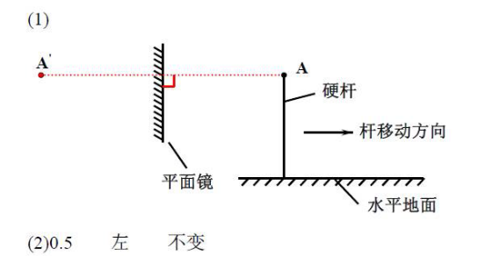
二、填空作图题
13、【答案】
【解析】（1）根据平面镜成像特点，物像到镜面的距离相等，物像连线与镜面垂直完成A 点的像。
（2）用速度公式v=s/t，求出杆移动的速度0.5。
杆向右移动，杆到镜面的距离变大，根据平面镜成像特点，物像到镜面距离相等，像到镜面距离变大，所以杆的像向左移动； 平面镜成像，物像大小相等，不变
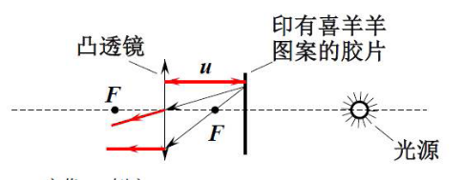
【易错警示】画图连线必须用虚线，垂直符号不要忘记，很多同学在画图的时候容易把虚线画成实线，注意画图一定要借助尺子，量角器等辅助工具
考查平面镜成像作图，平面镜成像的特点。考查学生的物理作图能力。难度：中难
14、【答案】
【解析】物距就是物体到凸透镜光心的距离，用u来表示；两条特殊光线，经过光心的光线传播方向不变；经过凸透镜焦点的光线经凸透镜折射后平行于主光轴射出
【举一反三】 平行于主光轴的入射光线，经过凸透镜后，再经过焦点，凸透镜三条特殊光线，凹透镜三条特殊光线，这都是学生需要掌握的基本知识点
考查凸透镜物距的定义，经过凸透镜三条特殊光纤的画法，考查学生的物理作图能力，难度：偏易。
15、【答案】实像 倒立
【解析】像能够成在屏幕上，所以说是实像；根据投影仪的原理，凸透镜成倒立的实像，物像是相反的，在这里像是正立的，所以物是倒立的。
考查凸透镜成像的特点。考查学生实验探究能力。难度：中上
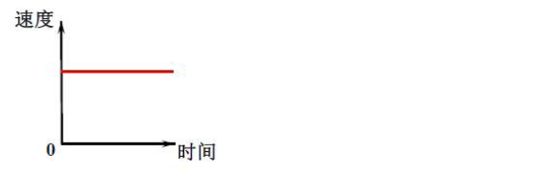
16、【答案】（1）是（2）等于
【解析】（1）A 点动能为零，势能最大，A 点势能和C 点势能相等，根据能量守恒定律，A 点和C 点机械能相等，所以动能相等，C 点动能为零，速度为零
（2）没有空气阻力和摩擦，根据能量守恒定律，机械能保持不变所以答案是等于；根据牛顿第一定律，不受外力，原来运动的物体将做匀速直线运动
【易错警示】本题还考察了坐标线的画法，匀速直线运动的图像，应该是一条直线
考查能量守恒定律，牛顿第一定律。考查学生分析物理问题的能力。难度：中上
17、【答案】小于 不变 变小
【解析】二氧化碳溶于水，气体体积变小，瓶内气压变低，小于瓶外大气压；瓶外大气压不变；瓶子变瘪，是因为瓶内气体压强变小，原来内外气压相等，反应后变小
考查大气压强。考查学生应用物理知识大气压的能力。难度：中下
18、【答案】100 500
【解析】根据公式A 的重力G=mg=10kg×10N/kg=100N；A对地面的压强p=F/s =100N/0.2m2=500Pa。
考查重力与质量的关系，压强的计算。难度：中。
19、【答案】1000
【解析】机械效率公式η=W_{有}/W_{总}，得出F₂做的总功W_{总}= W_{有}/η=300J/30%=1000J
【方法技巧】运用数学方法对公式进行正确的变形，这是做物理计算题必须要熟练掌握的技能
考查机械效率的计算。考查学生公式变形，并。计算的能力难度：偏难。
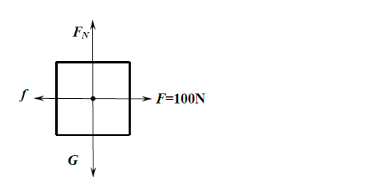
20、【答案】（1）500J （2） 100N （3）
（4）物体做匀速直线运动，受到的摩擦力f 和拉力F平衡，则f=F=100N
【解析】（1）根据功率的计算公式变形得出W=Pt=50W×10s=500J
（2）根据功的计算公式变形，得出力F 的计算方法F=W/s=500J/5m=100N
（3）物体在水平面上收到4个力，分别是压力，支持力，摩擦力，拉力，用力的示意图画出。
（4）物体做匀速直线运动，在水平方向上受到的力是平衡力，根据二力平衡的条件f=F=100N.
【易错警示】在画示意图的时候，不要忽略竖直方向上的二个力，力的符号要标上。
考查功和功率的计算。力的示意图的画法。二力平衡。考查学生计算， 作图能力。难度：中上
21、【答案】（1）5A 44W（2）1kg 2.1×10⁵J
(3)A (4)S₁因为在一个标准大气压下水沸腾时会维持在100℃不变
【解析】（1）根据P=IU 得出：I=P/U=1100W/220V=5A
根据欧姆定律公式R=U/I=220V/5A=44Ω
（2）由密度公式变形m=ρV=1×10³kg/m³×1×10⁻³m³=1kg
吸收的热量Q=cm(t₂-t₁)=4.2×10³J/(kg·℃) ×1kg×(80℃-30℃)= 2.1×10⁵J
(3)每个开关都能控制电阻发热，也就是说两个开关相互影响，所以两个开关串联，答案A 正确。
（4）根据题目“壶内积聚了大量水蒸气使 S₁自动断开”可知水蒸气不足可使S₁不会断开。 因为在一个标准大气压下水沸腾时会维持在100℃不变，所以只要有水就不会达到125℃
【举一反三】学生对于知识的掌握情况不同，选择应用的方法也可能不一样，有的物理问题可以多方法求出，在这里，求电阻等于电压的平方除以电功率来求也可以。
考查功率和欧姆定律公式的计算，密度和热量的计算，水沸腾温度保持不点的特点。考查学生的物理计算能力。难度：适中。
四、实验探究题
22、【答案】（1）0.2N 大于（2）37.8℃ 20s
【解析】（1）观察弹簧测力计的刻度盘，每个大格表示1N，一个大格分5个小格，所以每个小格表示0.2N，指针离零刻度线1个小格，正好是0.2N。再加挂1N的钩码，指针下移1N 的刻度，读数大于1N
（2）图示的是体温计，它的分度值是0.1℃，读数37.8℃。
停表大圈刻度单位是s，小圈是分钟，图示指针小圈不到一格，大圈指针知道20，读数是20s
考查弹簧测力计，温度计，停表的读数。考查学生的对测量工具读数能力。难度：偏易。
23、【答案】（1）
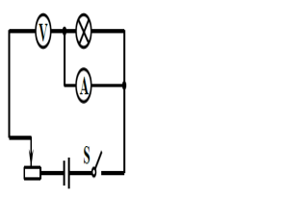
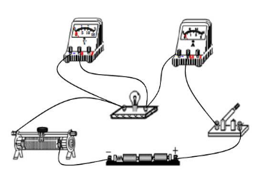
（2）1.7 0.24（3）2 （4）否 电流表有示数 （5） 如右上（6）不亮 有偏转
【解析】（1）根据实验原理P=UI 要测量灯泡的电压电流，根据电压表，电流表的接法，可知电压表与灯泡并联，电流表与灯泡串联，滑动变阻器在控制电路时与灯泡是串联的，所以除了电压表并联，其他用电器都是串联，完成电路连接
（2）图示电压表用3V量程，指针偏转1个大格7个小格，读数1.7V.
电流表用0.6A量程，指针偏转1个大格2个小格，读数0.24A
（3）灯泡电压达到额定电压，正常发光，第二次电压2.5V，达到了额定电压
（4）只有通路才有电流，电流表有示数，电路没有断开。
（5）根据实物图，按照电流的方向，画出电路图
【易错警示】在连接电路时，连线不能交叉，连线要从接线柱到接线柱，注意电压表，电流表的量程
考查侧小灯泡功率的实验，电流表，电压表的读数，电路图的画法。考查学生实验探究能力，电表读数能力。难度：偏难。
24、【答案】（1）在水槽中注满水，将玩具鸭轻轻放入水中，观察到玩具鸭漂浮在水面上并有一部分水溢出水槽。
（2）在量筒中放入适量的水，测出体积V₁.
（3）将玩具鸭轻轻从水中拿出。
（4）将量筒中的水慢慢注入水槽中直到水槽重新注满，测出量筒中剩下水的体积V2.
（5）玩具鸭的重力G=F_{浮}=ρ_{水}gV_{排}=ρ_{水}g（V₁-V₂）
【解析】要测量重力，不能直接测量，根据题目提供的仪器，量筒只能测量液体体积，只有找出重力与液体体积的关系才是解决这道题的关键，公式G=F_{浮}=ρ_{水}gV 排就是重力和液体体积的联系，接着就是怎么设计收集排出的水，排水法没有工具收集，只能反向思维，用填充法了，思路就出来了。
考查学生设计实验的能力，物体浮沉条件，测浮力的方法，考查学生组织实验步骤的能力。难度：偏难

